ČMKU, ČMKJ a Moravskoslezský klub chovatelů jagdteriérů

Ve spolupráci s

ČMMJ – Okresním mysliveckým spolkem v Novém Jičíně

pořádají

KLUBOVÝ TROJBOJ

Lesní zkoušky, norování a barvářské zkoušky jagdteriérů
LZ se zadáním titulů CACT a res.CACT pro plemeno JGT.

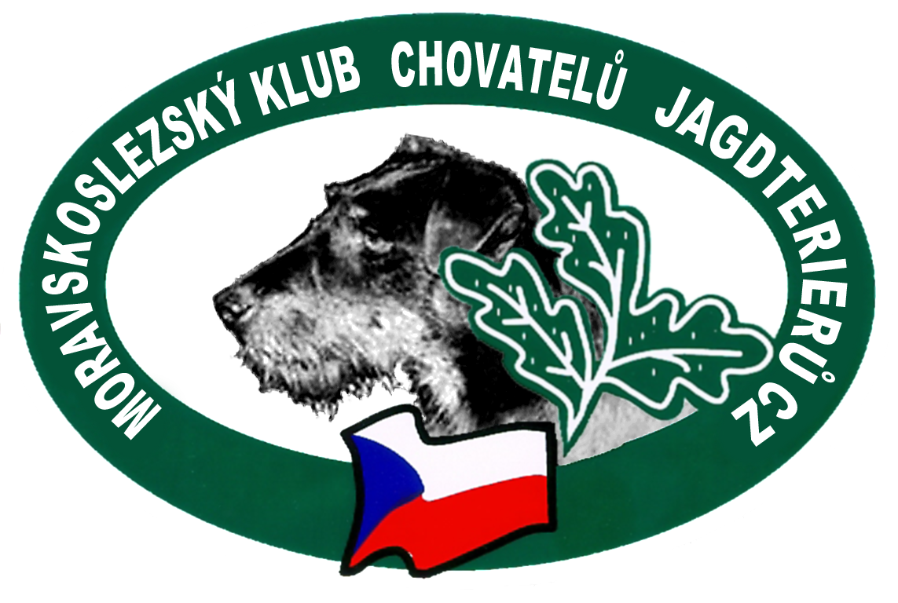

Dne 15. – 16.7.2016
Nový Jičín
Honitba Roveň

Program

Sobota 15.7.2017
ZN – zkoušky nováčků
LZ - Jagdteriérů s titulem CATC a res.CACT

07:30 – sraz účastníků na Rovni u chaloupky
08:00 – zahájení zkoušek
15:00 – předpokládané ukončení LZ
15:00-16:00 – odjezd na umělou noru do Sedlnice
17:00 – ukončení a vyhlášení výsledků sobotních zkoušek v Sednici u nory

Neděle 16.7.2017
BZ Jgdt.

08:00 – sraz účastníků na Rovni u chaloupky
08:30 – zahájení zkoušek
14:00-15:00 – ukončení a vyhlášení výsledků

Organizační výbor

Ředitel: Beck Josef
Správce: Vrbica Tomáš (pověřená osoba)
Vedoucí skupiny: Burget Tomáš
Pořadatelská služba: členové OKK a MSKCHJGT

Sbor rozhodčích
Sbor rozhodčích deleguje ČMKJ na návrh pořadatele.

Veterinární služba
OVS Nový Jičín

Poplatky: LZ –900kč, člen MSKCHJgt 700kč
BZ –600kč, člen MSKCHJgt 400kč
NL –500kč, člen MSKCHJgt 300kč
převodem do 15.6.2017
na účet 153 284 489/0300 do poznámky uveďte Trojboj Sedlnice

UZÁVĚRKA PŘIHLÁŠEK DO 15.6.2017 !!!

Přihlášky spolu s poplatky zasílejte na adresu:
Tomáš Vrbica, Nádražní 599/10, 742 35, Odry tel. 739 489 347
email: tvrbica@seznam.cz
Nutno vypsat na každou zkoušku samostatnou přihlášku.
Požadavky na ubytování zasílejte na adresu: Tomáš Burget, 742 56 Sedlnice č. 148

Podmínky přijetí

Zkoušek se mohou zúčastnit i feny a psi mladší 10 měsíců. ZN se mohou zúčastnit feny a psi v den
zkoušek starší 12 měsíců.
- Vůdce psa musí mít s sebou všechny pomůcky stanovené zkušebním řádem, průkaz původu psa a musí být řádně myslivecky ustrojen.
- Zkoušky budou probíhat podle platného zkušebního řádu pro teriéry.
- Vůdce psa se musí postarat o krmení svého psa. Zodpovídá za škody způsobené jeho psem. Při ztrátě nebo poranění psa nemůže žádat náhradu od pořádající organizace. Po celou dobu zkoušek musí mít psa pod svým dohledem, musí pro svého psa zabezpečit napájení a krmení a musí se odpovídajícím způsobem podílet na ochraně svého psa před utrpením.
- Při zkouškách musí být dodržována pravidla a podmínky stanovené „ Řádem ochrany zvířat při zkouškách lovecké upotřebitelnosti nebo svodu loveckých psů“.
- Nemocní, poranění psi, psi slepí a hluší, podvyživení a zesláblí, feny březí více jak 30 dnů, feny do 50 dnů po porodu a háravé feny se ze zkoušek vylučují.
- Zkoušek se mohou zúčastnit psi loveckých plemen s platným PP.
- Vůdce psa může podat protest proti hodnocení psa, pokud si myslí, že nebyl dodržen zkušební řád. Námitky musí podat ihned po oznámení výsledku rozhodčím a ti jsou povinni protest hned řešit. Vůdce musí složit jistinu dle platné legislativy, která mu bude vrácena, pokud námitky byly oprávněné. V opačném případě propadá částka ve prospěch pořadatele. Ve sporných případech rozhodne s konečnou platností vrchní rozhodčí.
- Pokud se zkoušek z jakýchkoliv důvodů nemůžete zúčastnit, je nutné tuto skutečnost co nejdříve oznámit hlavnímu organizátorovi, aby mohla být dána možnost přihlášeným náhradníkům.

Stanovené veterinární podmínky

Všichni zúčastnění psi musí být klinicky zdraví.

Zúčastnění psi musí být vybaveni pasem pro malá zvířata nebo očkovacím průkazem a musí mít platnou vakcinaci proti vzteklině v souladu s § 4 odst.1, písm. f) veterinárního zákona.

Psi pocházející z členských zemí EU a třetích zemí musí být doprovázeni platným pasem pro malá zvířata a musí splňovat podmínky dané nařízením Evropského Parlamentu a Rady 998/2003 ze dne 26. 5. 2003.

Zkoušek se nesmí zúčastnit zvířata, která ve stanovené době neprošla veterinární přejímkou a která nesplňovala určené veterinární podmínky.

Tyto veterinární podmínky mohou být z nákazových důvodů kdykoli změněny, nahrazeny jinými nebo zrušeny.

Na zkouškách se bude posuzovat podle platného zkušebního pro teriéry a jezevčíky, slídiče a retrívry.
Na zkouškách se zadává lovecká upotřebitelnost.

Občerstvení po dobu zkoušek zajištěno

Srdečně jsou vítáni přátelé kynologie a myslivosti

Mgr. Michal Vitásek ............................
předseda MSKCHJGT předseda OKK OMS

